试 验 报 告

试验名称：模拟人体进出

主检： | 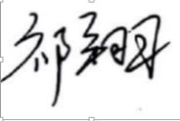 | 日期： | 2021年3月25日
审核： | 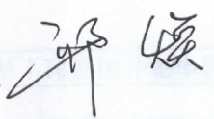 | 日期： | 2020年6月24日
批准： |  | 日期： | 年月日



北京光华荣昌汽车部件有限公司实验室

声 明

⑴ 报告无检测机构“实验室”章无效。
⑵ 报告无主检、审核、批准人签字无效。
⑶ 报告涂改无效
⑷ 复制报告未重新加盖“实验室”章无效。
⑸ 对检测报告若有异议，请收到报告后15个工作日内通知主检人。
⑹ 送样检测仅对样品负责。
⑺ 电子版报告无安全密码无效。

试验单位：北京光华荣昌汽车部件有限公司实验室
地 址：北京市昌平区流村镇工业园区
电 话： (010) 60793358-5711 邮 编：102200

样品名称 | 后排座椅 | 车 型 | C40DB-F01
样品件号 | A00107670 | 样品数量 | 1件
委托单位 | 项目管理部 | 生产单位 | /
送 样 者 | 吴效伟 | 送样日期 | 2021年3月5日
试验地点 | 北京光华荣昌汽车部件有限公司实验室 | 试验日期 | 2021年3月19日
试验项目 | 模拟人体进出
试验标准 | BAS 318-2018 4.5.3
试验目的 | PV
试验结果 | 经检验所送样品所检验项目符合要求
备 注

一、试验条件
试验时间： | 2021年3月16日—2021年3月18日
试验地点： | 北京光华荣昌汽车部件有限公司实验室
试验人员： | 祁翔
环境温/湿度： | 温度：23℃；湿度：52 %
二、试验仪器设备
序号 | 设备名称 | 设备编号 | 规格型号 | 厂家 | 精度 | 有效期
1 | 机械臂 | / | / | ABB | / | /
三、试验方法及评价标准
1、试验方法
模拟人体进出试验方法如下
a) 实车状态下，将体压分布传感器布置在座椅表面上，选取5%女性（45 kg～54 kg）、50%男性（81 kg～90 kg）、95%男性（109 kg～125 kg）各两名，进行模拟上下车动作（进入-收腿-调整坐姿-准备下车-放腿并下车），录像机记录人员进出动作，体压分布传感器记录上下车的体压云图，由北汽座椅主管工程师选取对座椅最严苛的体压云图；
b) 准备一个三维假人模型制造的压头，三维假人模型按照SAE J826—2015的50%假人；压头包一层12 mm厚的泡沫和牛仔布；
c) 把座椅总成固定在模拟人体进出的试验台上，座椅调整在设计位置，模拟选取的人体进出座椅轨迹编制机器人的运行程序；
d) 每个上下车动作，机器人的模拟路线参考点需超过4个；这几个点必须是乘员压力分布点提取的数值；
e) 假人的体压分布需尽可能的接近选取的体压云图。
f) 试验频率：4.5次/分；
g) 试验次数：20000次。
2、评价标准
a) 不允许有缝线断裂现象；
b) 旁侧板不应出现脱落、断裂现象；
c) H点最大变动在试验前±15 mm范围内；
d) 带有通风、加热、SBR等电器件的座椅，电器件应工作正常；
e) 座椅面套不应出现漏底布、缝纫线断裂（PVC、PU类人造革）；表皮面料磨破（麂皮）；涂层大面积脱落、皮胎破损（真皮）。
四、标准偏离
1、标准偏离
无
五、试验结果
1、试验结果
试验后
- 未出现缝线断裂现象；
- 该座椅没有护板，不做评价
- H点最大变动为5mm
- 该座椅没有此类功能，不做评价；
- 座椅面套未出现漏底布、缝纫线未断裂；表皮表面未磨破。
2、结果照片
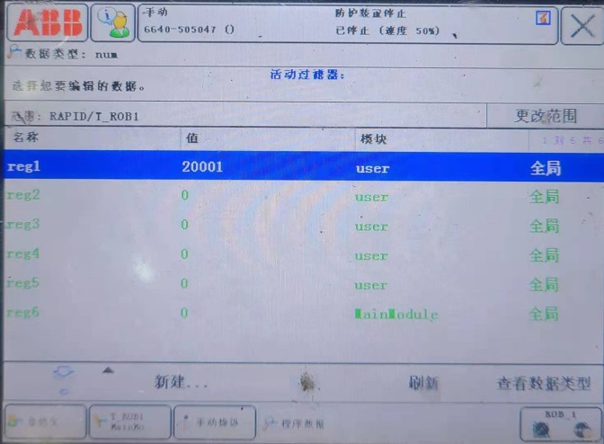
3、试验结论
合格
备注: 合格: 达到要求; 不合格: 未达到要求; 不评价:未提供评价标准:
六、试验照片
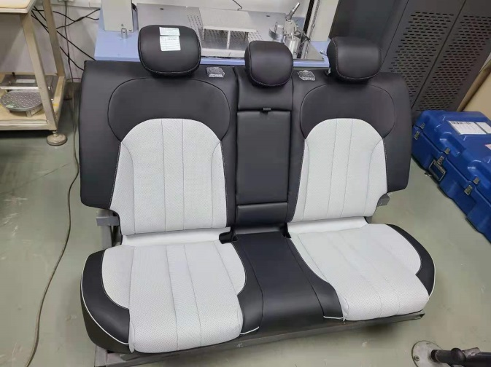
来样照片
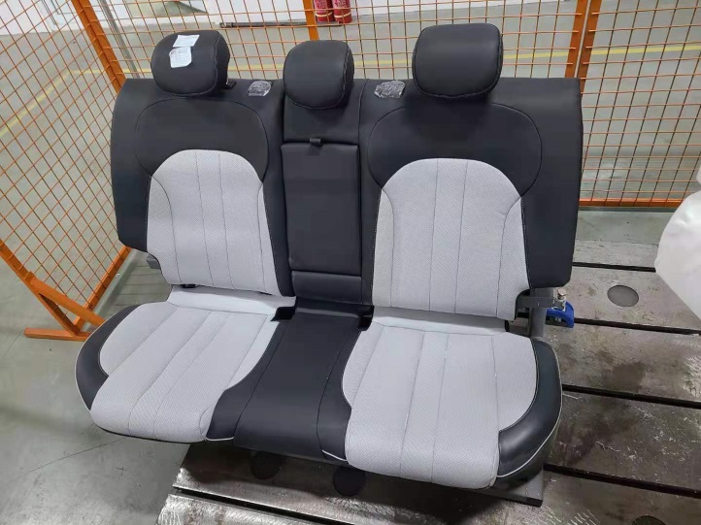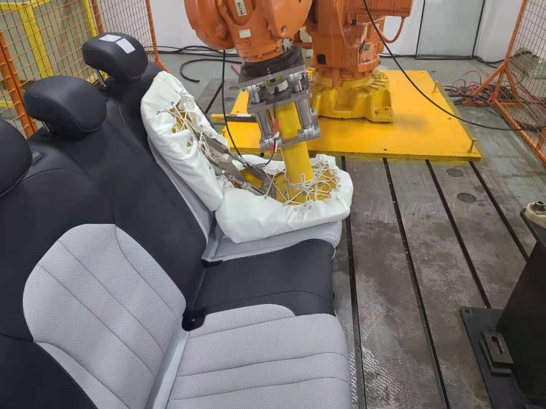
试验中
 | 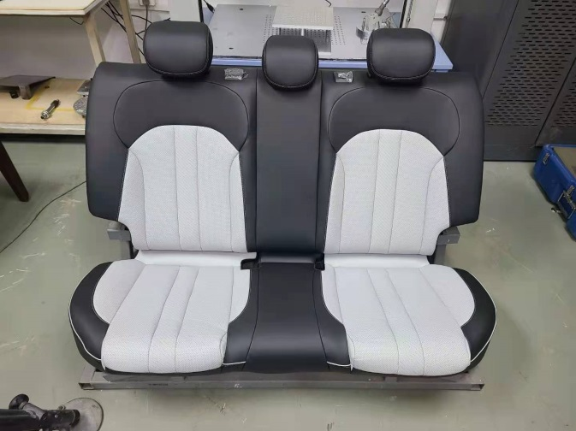
试验前 | 试验后
附录：样品情况表
项 目 | 样品情况
车辆名称、型号、商标 | C40DB-F01
车辆类型 | /
车辆生产厂 | /
样品名称 | 后排座椅
规格型号 | A00107670
结构 | /
材料名称 | /
正面颜色 | /
**报告结束**

